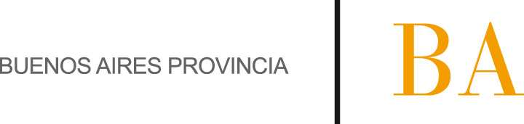

COMUNICADO Nº:

100/2015

18/05/2015
Todos los niveles y modalidades Oficiales
Secretaría de Asuntos Docentes de Avellaneda
DIRECTIVOS – SECRETARIOS - DOCENTES
Difícil Cobertura Escuela de Música Popular Avellaneda
Maximiliano
FECHA:
NIVEL:
EMITE:
DESTINO:
OBJETO:
TRANSCRIBE:

Avellaneda, 18 de Mayo de 2015
OBJETO: DIFÍCIL COBERTURA
Escuela de Música Popular Avellaneda

SECRETARÍA DE ASUNTOS DOCENTES DE AVELLANEDA realiza la difusión para la cobertura de las siguientes asignaturas correspondientes a la Escuela de Música Popular de Avellaneda:
PROFESORADO DE INSTRUMENTISTA MÚSICA POPULAR

- Asignatura: Instrumento Armónico Guitarra
- Asignatura: Bajo (Formación Básica)
- Asignatura: Saxo
- Asignatura: Medios Audiovisuales
- Asignatura: Bajo (Área Tango)
- Asignatura: Bandoneón (Área Tango)
- Asignatura: Saxo Folklore
- Asignatura: Espacio de la Práctica Docente III (Prof. Educación Musical)
- Asignatura: Contrabajo
- Asignatura: Instrumento Armónico Piano
- Asignatura: Canto (Área Jazz)
- Asignatura: Canto (Folklore)
- Asignatura: Batería Folklore

DIFUSIÓN: desde el 15-05-2015 hasta el 27-05-2015.

INSCRIPCIÓN Y PRESENTACIÓN DE LOS PROYECTOS: 28/05 al 3/06, en Secretaría de Asuntos Docentes de Avellaneda, ubicada en la calle E. Zeballos N° 2327 1er. Piso Sarandí, oficina Despacho en el horario de 09:00 a 15:00 hs.

Asistencia Técnica: La Institución ofrecerá una instancia de asesoramiento para la elaboración de los proyectos pedagógicos, destinado a todos los aspirantes que deseen participar el día 20/05/2015 a las 9:00 hs – 26/05/2015 a las 17:30 hs. en Avenida Belgrano 581 Avellaneda.

Se informa que los contenidos de dichas Asignaturas se encuentran en nuestro sitio Web www.sadavellaneda.com.ar link Difícil Cobertura.

